КУ ХМАО-Югры "Центроспас-Югория"

Территориальный центр анализа и прогноза угроз
безопасности жизнедеятельности



ПРОГНОЗ РИСКОВ
возникновения чрезвычайных ситуаций
в период весенне-летнего половодья 2015 г.
(предварительный)

г. Ханты-Мансийск
2015 г.

*ХАРАКТЕРИСТИКА СЛОЖИВШИХСЯ И ОЖИДАЕМЫХ ГИДРОМЕТЕОРОЛОГИЧЕСКИХ УСЛОВИЙ ВЕСНОЙ 2015 года.
(ФГБУ «Обь-Иртышское УГМС»)
Гидрометеорологические условия осенне-зимнего сезона 2014-2015 гг. характеризовались следующими особенностями:
- Суммарное количество осадков в сентябре-октябре, характеризующее осеннее увлажнение водосборов на территории автономного округа в основном составило от 80 до 190% от нормы.
- Превышение нормы суммарного количества осадков отмечалось в бассейнах рек Иртыш, Конда, Вах, Большой Юган.
Недобор осадков относительно нормы на 40% отмечался в бассейне реки Казым (Белоярский район).
- Снежный покров установился 6-14 октября – на две недели раньше среднемноголетних норм и близко к датам перехода температуры воздуха к отрицательной. Снег лег на талую, сильно увлажненную почву. Предзимняя влагозарядка метрового слоя почвы в отдельных районах территории оказалась 200-240% нормы.
- Процессы ледообразования на реках округа начались во второй и третьей декадах октября – на 3-11 дней раньше среднемноголетних сроков, а на реках Казым и Амня позже средних дат на 1-3 дня.
- Глубина промерзания почвы на конец зимы составила на большей части территории до 65% от нормы.
- Зимние меженные уровни воды на реках территории наблюдались в основном близкие к норме и выше нормы на 0.4-1.5 м.
- Средние температуры осенне-зимнего периода отмечались ниже среднемноголетних значений на 1-4ºС, исключением являлся декабрь – выше на 3-5ºС (табл.1.), количество осадков за весь период выше нормы, как и на смежных территориях водосборе р. Обь. Сильные морозы отмечались в первой половине января, температура опускалась до отметки -48ºС (Белоярский район).

Табл.1. Метеорологические условия осенне-зимнего периода
Месяцы | Фактическая  температура | Норма | Фактические осадки | Норма  (мм)
Октябрь | -2,-7º; на 1-4º ниже нормы | 0,-3^{о}С | Больше нормы | 40÷55
Ноябрь | -7,-16º; на 1-2º ниже нормы | -9,-13^{о}С | Меньше нормы | 35÷50
Декабрь | -11,-16º; на 3-5º выше нормы | -16,-20^{о}С | Меньше нормы | 25÷35
Январь | -18,-27º; на 1-4º ниже нормы | -19, -23^{о}С | Больше нормы | 25÷30

Запасы воды в снеге, по данным Ханты-Мансийский ЦГМС - филиала ФГБУ «Обь-Иртышское УГМС» на 28 февраля 2015 г., в бассейнах рек территории автономного округа распределены неравномерно и составили 54-120% к норме максимальных снегозапасов и 70-180% к снегозапасам прошлого года.

*Характеристика запасов воды в снежном покрове
в бассейнах рек Иртыш, Обь на 28 февраля 2015 г.

№  п/п | Пункты | Запас воды  в снежном покрове (мм)
№  п/п | Пункты | на  28.02.  2015 г | на  28.02.  2014 г | в % к норме  максим.  снегоза-пасов | в %  к  2014 г
1 | Тобольск | 143 | 92 | 122 | 155
2 | Демьянское | 192 | 99 | 150 | 194
3 | Х-Мансийск (лес) | 129 | 122 | 84 | 106
4 | Шаим (лес) | 104 | 97 | 92 | 107
5 | Леуши (лес) | 82 | 77 | 68 | 106
6 | Кондинское (лес) | 115 | 86 | 95 | 134
7 | Алтай (лес) | 163 | 92 | 114 | 177
8 | Сургут (лес) | 161 | 97 | 99 | 166
9 | Октябрьское (лес) | 191 | 183 | 96 | 104
10 | Ларьяк (лес) | 163 | 111 | 107 | 147
11 | Ваховск (лес) | 185 | 156 | 119 | 119
12 | Няксимволь (лес) | 83 | 111 | 54 | 75
13 | Сосьва (лес) | 101 | 152 | 69 | 66
14 | Березово (лес) | 119 | 154 | 69 | 77
* ФГБУ «Обь-Иртышское УГМС»

На водосборах рек, определяющих приток воды на территорию ХМАО-Югры в бассейне р. Обь (территории Томской, Новосибирской обл. и Алтая) величина снегозапасов в основном выше нормы.

*Запас воды в снежном покрове по частным
водосборам бассейна Оби на 28 февраля 2015 года

п/п | Бассейн | Запас воды в снежном покрове
п/п | Бассейн | в % от нормы на  28.02 |  | в % от нормы макси-  мальных снегозапасов
п/п | Бассейн | 28.02.2015г. | 28.02.2014г. | 28.02.2015г. | 28.02.2014г.
5 | Обь до Барнаула | 97 | 64 | 83 | 54
10 | Томь до Томска | 161 | 98 | 137 | 83
16 | Обь до Колпашево | 129 | 90 | 110 | 77
18 | Парабель | 172 | 99 | 148 | 85
19 | Васюган | 170 | 74 | 146 | 63
21 | Обь до Александровского | 132 | 92 | 113 | 78
* ФГБУ «Западно-Сибирское УГМС»

Толщина льда на реках округа на 28 февраля составила 49-96 см или 85-125% от нормы (табл.2). Дальнейшее увеличение толщины льда не ожидается, но предполагается образование в течение марта-апреля наслуда (наслуза) и снежно-водной прослойки на поверхности льда.

Табл.2. *Сравнительные характеристики толщины льда
Река | Пункт | Толщина льда (см) 28.02.15г. | Толщина льда (см) 28.02.14г. | Норма  на  февраль | в % к  норме
Иртыш | Ханты - Мансийск | 68 | 71 | 80 | 85
Обь | Октябрьское | 73 | 84 | 73 | 100
Конда | Чантырья | 49 | 57 | 59 | 85
Сев. Сосьва | Березово | 96 | 687 | 77 | 125

* Ханты-Мансийский ЦГМС - филиала ФГБУ «Обь-Иртышское УГМС»

*ПРЕДВАРИТЕЛЬНАЯ ОЦЕНКА

ПАРАМЕТРОВ ВЕСЕННЕ-ЛЕТНЕГО ПОЛОВОДЬЯ

Предполагаемые параметры весенне-летнего половодья ориентированы на температурный режим периода в пределах средних климатических значений.
О точных сроках вскрытия рек ото льда говорить рано, но при средних климатических значениях метеорологических скрытие рек ожидается в сроки близкие к среднемноголетним датам (см. рис.1).

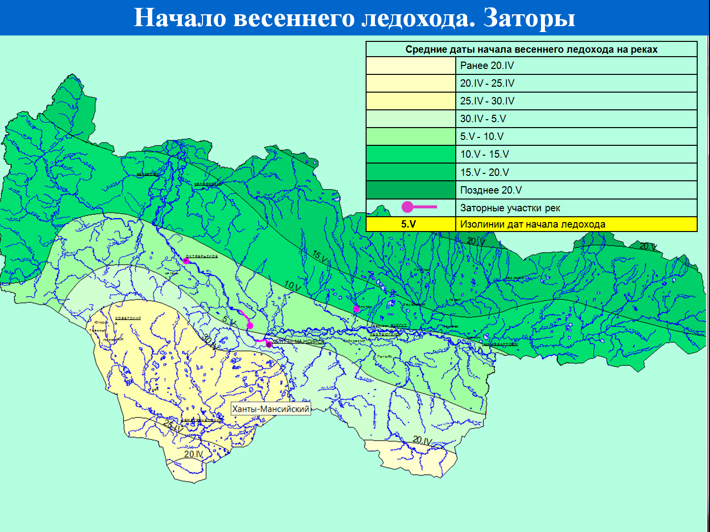
Рис.1. Вскрытие рек

Образование заторов льда возможно на Средней Оби, Иртыше, Северной Сосьве.

Предварительный анализ гидрометеорологических условий, определяющих величину половодья, дает основания предполагать, что высшие уровни на реках территории округа ожидаются в основном близкие к норме и выше на 0,3 – 1,0 м (на Нижнем Иртыше – выше нормы на 1,0 – 1,5 м).
Ниже нормы на 0,3 – 0,6 м высшие уровни ожидаются на реке Северная Сосьва.
Выход воды на пойму возможен на нижних участках Оби, Иртыша, Конды.
В значительной степени формирование высших уровней в период весеннего половодья, особенно на малых водотоках, будет определяться характером весны: интенсивность снеготаяния, дополнительные осадки в период формирования половодья.
В условиях дружного снеготаяния могут возникнуть благоприятные условия для поверхностного стока и подтопление талыми водами пониженных участков рельефа бесссточных областей.
Прогноз высших уровней и сроков вскрытия будет выпущен в первых числах апреля.

* ФГБУ «Обь-Иртышское УГМС»

ВЕРОЯТНОСТНЫЙ ПРОГНОЗ
РИСКОВ ВОЗНИКНОВЕНИЯ ЧРЕЗВЫЧАЙНЫХ СИТУАЦИЙ
НА ПЕРИОД ВЕСЕННЕ-ЛЕТНЕГО ПОЛОВОДЬЯ 2015 года.

- На основании сложившихся и ожидаемых гидрометеорологических условий в период предстоящего половодья можно предположить, что вероятность рисков возникновения угроз затопления (подтопления) населенных пунктов на территории ХМАО-Югры составит 0.4-0.7:

Прогноз основных параметров чрезвычайной обстановки
на территории Ханты-Мансийского автономного округа – Югры
в период весенне-летнего половодья
Муниципальные районы  (реки) | Ожидаемые максимальные уровни по отношение к норме | Прогнозируемые риски
Нижневартовский  (Обь, Вах, Аган, Тром-Юган) | выше нормы  на 0.3–0.6 м. | Существует риск затопления (подтопления) территорий населенных пунктов Соснина, Вампугол, Былино. При интенсивном снеготаяние возможено подтопление населенных пунктов Корлики и Ларьяк. Возможен затор на р. Обь – 1730 км.
Сургутский  (Обь, Бол.Юган, Пим, Лямин | выше нормы  на 0.3–0.6 м. | При интенсивном снеготаяние возможено подтопление населенного пункта Русскинская.
Нефтеюганский  (Обь, Бол. Салым) | выше нормы  на 0.3–0.6 м. | Существует риск затопления (подтопления) территорий населенных пунктов Юганская Обь, Салым, Лемпино.
Ханты-Мансийский  (Иртыш, Конда) | выше нормы на  1.0 – 1.5 м. | Высокий риск затопления (подтопления) территорий населенных пунктов Выкатное, Цингалы, Батово, Сибирский, Реполово, Тюли. Возможен затор на р. Иртыш – 0, 108-109 км.
Ханты-Мансийский  (Обь, Назым) | выше нормы на 0.3 – 0.6 м. | Высокий риск затопления (подтопления) территорий населенных пунктов Зенково, Кирпичный, Возможен затор на р. Обь – 1208-1210 км.
Кондинский  (Конда) | выше нормы на  0.3 – 0.6 м. | Высокий риск затопления (подтопления) территорий населенного пункта Кондинское.
Советский  (Мал. Сосьва, Конда, Тапсуй) | ниже нормы  0.3 – 0.6 м. | Риски отсутствуют
Октябрьский  (Обь) | выше нормы  на 0.3 – 0.6 м. | Риск затопления п. Приобье незначительный
Белоярский  (Обь, Казым, Амня) | ниже нормы  на 0.3 – 0.6 м. | Риски отсутствуют
Березовский  (Обь, Сев. Сосьва, Вогулка, Ляпин) | ниже нормы  на 0.3 – 0.6 м. | Риски отсутствуют.  р. Сев. Сосьва в верхнем и среднем течении (250-330 км) возможно образование заторов

Повышается вероятность возникновения происшествий и ЧС (до 0.3-0.5), обусловленных разрушением защитных дамб обвалования населенных пунктов и береговой линии рек (Кондинский, Октябрьский, Березовский, Ханты-Мансийский и Нижневартовский районы). Источник: ветровые нагрузки при высоких уровнях воды.

- Препятствием свободному движению льда при ледоходе будут служить излучины и сужения русел рек, острова, отмели и ледовые переправы, на которых толщина льда на 35-60% больше естественного.

- Повышается вероятность возникновения происшествий и ЧС (до 0.5), обусловленных несанкционированным выходом людей и техники на лед в период разрушения ледового покрова рек (Кондинский, Советский, Ханты-Мансийский районы в период 10 - 20 апреля; Нижневартовский, Сургутский, Нефтеюганский, Октябрьский, Березовский и Белоярский районы в период 15 апреля - 5 мая).

- Сохраняется вероятность возникновения происшествий на водных объектах (до 0.4), связанных с эксплуатацией маломерного флота в период ледохода и высоких уровней воды во всех муниципальных образованиях в период весенней охоты.

- Повышается вероятность возникновения заболевания среди населения туляремией в Березовском, Октябрьском и Ханты-Мансийском районах. Источник: повышение активности грызунов-переносчиков инфекций.

Детализированный прогноз рисков возникновения ЧС будет выпущен в первой декаде апреля.

Рекомендации по снижению рисков чрезвычайных ситуаций
и смягчению их последствий

1. Совместно с органами ГИБДД реализовать меры по предупреждению аварийных ситуаций на автозимниках и ледовых переправах (наиболее уязвимых к возникновению ДТП), информированию населения о состоянии ледовых переправ, обеспечению контроля готовности спасательных служб к реагированию на ДТП.

2. В период неблагоприятной гидрологической обстановки (разрушение ледового покрова, ледоход, высокие уровни воды) рекомендуется:
а) определить составы аварийных бригад, обеспечить их необходимым автотранспортом и оборудованием, провести тренировки по ликвидации аварий на гидротехнических сооружениях;
б) до 01 апреля провести расчистку систем ливневых канализаций, дренажных дорожных труб, водостоков и водоспусков талых вод в реки, санитарную очистку на подтопляемых территориях;
в) подготовить комплекс мероприятий по организованному выводу населения из зон возможных подтоплений, а также жизнеобеспечение эвакуированных в пунктах временного размещения.

3. Организовать контроль параметров ледовой и гидрологической обстановки на затороопасных участках рек для своевременного выявления начала и развития заторных процессов. Во избежание угрожающих заторов льда на рр. Обь и Иртыш целесообразно подготовить превентивные мероприятия на затороопасных участках вблизи населенных пунктов.

4. Оперативно доводить информацию о гидрометеорологической обстановке до руководителей объектов, на которых существует угроза возникновения ЧС, до глав Муниципальных образований.

5. Организовать пропаганду в средствах массовой информации о последствиях несанкционированного выхода людей и техники на подтаявший лед (местах рыбной ловли). Установить предупреждающие знаки, запрещающие движение пешеходов по льду.

6. Использовать возможности единых дежурно-диспетчерских служб – 112 (ЕДДС-112) муниципальных образований для контроля за техногенной и природной безопасностью на системах жизнеобеспечения населения и адекватному реагированию на ранней стадии возникновения аварийных ситуаций, по недопущению их перерастания в чрезвычайные ситуации.

Ханты-Мансийский ЦГМС - филиала ФГБУ «Обь-Иртышское УГМС» (по согласованию):
Рекомендовать организовывать работу наблюдательной сети по круглосуточному контролю параметров ледовой и гидрологической обстановки на участках ледовых заторов с целью своевременного выявления начала и режима развития заторных процессов и оперативного оповещения ответственных лиц об угрозах развития неблагоприятной обстановки.

КУ «Центроспас-Югория»:
В период разрушения ледового покрова и весеннего ледохода привести аварийно-спасательные подразделения в состояние повышенной готовности.

Руководитель центра А.Т. Будяну

Контактная информация для замечаний и предложений:
ТЦАПУБЖ,
отдел статистики, анализа и долгосрочного прогнозирования,
тел. (83467) 33-66-69,
e-mail: analiz2007@as-ugra.ru, evv@as-ugra.ru
http://reports.as-ugra.ru

